2019 – SUJET D’ÉCO/DROIT Nouvelle-Calédonie – Partie Économie

À partir de vos connaissances et de la documentation fournie en annexe :

- Commentez les effets des mesures de restriction aux échanges sur les importations d'acier et exportations de véhicules aux États Unis.
- Identifiez les risques engendrés par la mise en place de mesures protectionnistes.
- Expliquez en quoi le protectionnisme peut permettre de sauvegarder l'emploi.
- Rédigez une argumentation qui vous permette de répondre à la question suivante :

La mise en place de mesures protectionnistes est-elle compatible avec les objectifs de la politique économique exprimés dans le carré magique de Kaldor ?

Annexes :
Annexe 1 : Nouvelles mesures de restrictions aux échanges, les secteurs concernés accusent le coup.
Annexe 2 : Un coût non négligeable des restrictions commerciales.
Annexe 3 : Protéger les industries naissantes et créer des champions compétitifs.
Annexe 4 : Le protectionnisme est-il de retour ?
Annexe 5 : Les objectifs de la politique économique : le carré magique de Kaldor.

ANNEXES

Annexe 1 : Nouvelles mesures de restrictions aux échanges, les secteurs concernés accusent le coup.
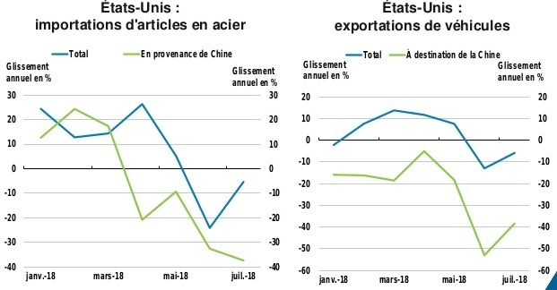
Lecture : Par exemple, le glissement annuel de janvier 2018 correspond au taux d'évolution par rapport à janvier 2017 : les importations d'acier ont augmenté de 24% en janvier 2018 par rapport à Janvier 2017.
Source : Perspectives économiques intermédiaires - OCDE - 2018

Annexe 2: Un coût non négligeable des restrictions commerciales.

Une intensification des restrictions commerciales pourrait avoir un coût non négligeable. La recrudescence des tensions commerciales et des incertitudes entourant les politiques commerciales est une source majeure de risque à la baisse pour l'investissement, l'emploi et les niveaux de vie au niveau mondial. De nouveaux droits de douane et mesures de représailles sont d'ores et déjà entrés en vigueur depuis le début de l'année 2018 et d'autres pourraient encore être appliqués dans les prochains mois. Les incertitudes entourant les futures politiques commerciales pourraient contribuer au ralentissement des échanges commerciaux, plus nettement que prévu, certaines entreprises choisissant de différer leurs commandes à l'international, ou de changer de chaînes d'approvisionnement et de délocaliser leur production pour réduire au minimum l'impact d'éventuels nouveaux obstacles commerciaux. Jusqu'à présent, l'impact direct global des restrictions commerciales introduites récemment a été modéré, mais des changements nets ont été observés dans les flux d'échanges et les prix dans certains secteurs et produits en particulier. Un regain général de tensions commerciales, telles qu'en produirait l'application plus

large de mesures tarifaires dans les secteurs faisant habituellement l'objet de différends commerciaux, aurait des effets néfastes majeurs sur les échanges internationaux et porteraient un coup à la production et au revenu des ménages dans les économies imposant ces mesures restrictives.
Le repli en résultant dans l'intensité des échanges serait également préjudiciable aux perspectives de croissance à moyen terme, en faisant obstacle à de futurs gains de productivité et en réduisant la concurrence. En revanche, toute mesure visant un abaissement coordonné des droits de douane pourrait être source de gains généralisés.
Source : Perspectives économiques intermédiaires - OCDE - 2018.

Annexe 3 : Protéger les industries naissantes et créer des champions compétitifs.
Faut-il une dose de patriotisme économique pour créer des champions nationaux ? C'est l'argument des industries naissantes, encore peu productives car manquant d'expérience ou face à un marché peu développé. C'est ce que l'Europe a fait avec Airbus, la Chine avec Alibaba, ou la Corée du Sud avec ses entreprises technologiques. Que ce soit sous forme de subventions, de tarifs douaniers ou de barrières à l'entrée, ces entreprises ont toutes bénéficié d'une protection à leurs débuts, avant de devenir ensuite des entreprises compétitives et concurrentielles à l'échelle mondiale. [... ] De plus, le protectionnisme est vital pour les pays en voie de développement, notamment africains, ils ne pourront pas se développer par l'industrialisation sans protection initiale face aux producteurs accidenta, 1x ou asiatiques. Le protectionnisme est-il fondamentalement mauvais? Non, à condition de l'utiliser à bon escient et ne pas devenir prisonnier des entreprises protégées. Le pire scénario, c'est une industrie protégée qui n'atteint pas la compétitivité internationale et réclame périodiquement la prolongation de sa protection en menaçant de déposer son bilan. Les ressources publiques utilisées pour de telles sociétés seraient mieux utilisées ailleurs.
Source : Entretien avec F. Bourguignon, professeur, paru dans l'Éco - sept. 2018.

Annexe 4 : Le protectionnisme est-il de retour?
« Contrairement au libéralisme, le protectionnisme n'est pas une idéologie. Mais il s'agit de politiques de protection commerciale », avance Jean-Luc Gréau, économiste et ancien expert du Medef. [....] Les partisans du protectionnisme estiment que les mesures protectionnistes permettent de maintenir l'emploi industriel sur le territoire national. C'est la logique de Donald Trump aux États-Unis [... ]. Les défenseurs du libre-échange estiment que les mesures protectionnistes sont synonymes d'impôts supplémentaires qui vont inévitablement peser sur le portefeuille des consommateurs. «Plus de protections, c'est [...] des produits plus chers, donc une baisse du pouvoir d'achat des particuliers», estime Christopher Dembik, économiste chez Saxo Bank. Aux États-Unis, «les premiers à pâtir de mesures protectionnistes seront les classes populaires, ajoute Jean-Marc Daniel, professeur associé à l'ESCP Europe. [... ] Et pour cet économiste libéral, le protectionnisme nuit à la croissance. « Lorsque la concurrence diminue, les entreprises maintiennent l'emploi mais s'installent dans la routine. La croissance ralentit car les entreprises réduisent leurs efforts de recherche et d'investissements», analyse-t-il. Enfin, les pourfendeurs du protectionnisme estiment que le libre-échange reste historiquement bénéfique. « Depuis 30 ans, la mondialisation a considérablement augmenté les inégalités, notamment aux États-Unis et en Grande­ Bretagne. Mais parallèlement, il ne faut pas oublier qu'elle a permis de sortir des pays comme la Chine de la pauvreté » souligne Christopher Dembik.
Source : Le Figaro.fr, février 2017.

Annexe 5 : Les objectifs de la politique économique : le carré magique de Kaldor
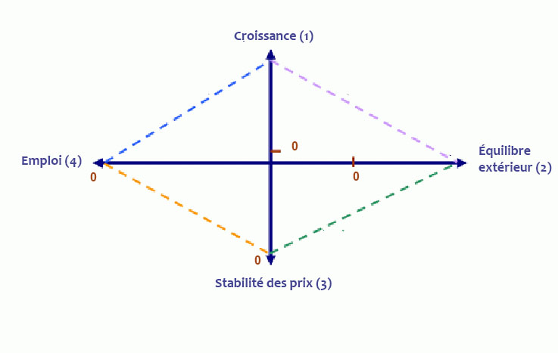

(1) Sur cet axe, on indique le taux de croissance (en % du PIB)
(2) Sur cet axe, on indique le résultat du commerce extérieur (en% du PIB)
(3) Sur cet axe, on indique le taux d'inflation
(4) Sur cet axe, on indique le taux de chômage (en % de la population active)

Source : d'après glossaire international.com.

